Lección 10: Usemos gráficas de dibujos y gráficas de barras para representar datos
- Hagamos nuestras propias gráficas de dibujos y gráficas de barras.

Calentamiento: Cuál es diferente: Datos
¿Cuál es diferente?
A
B
C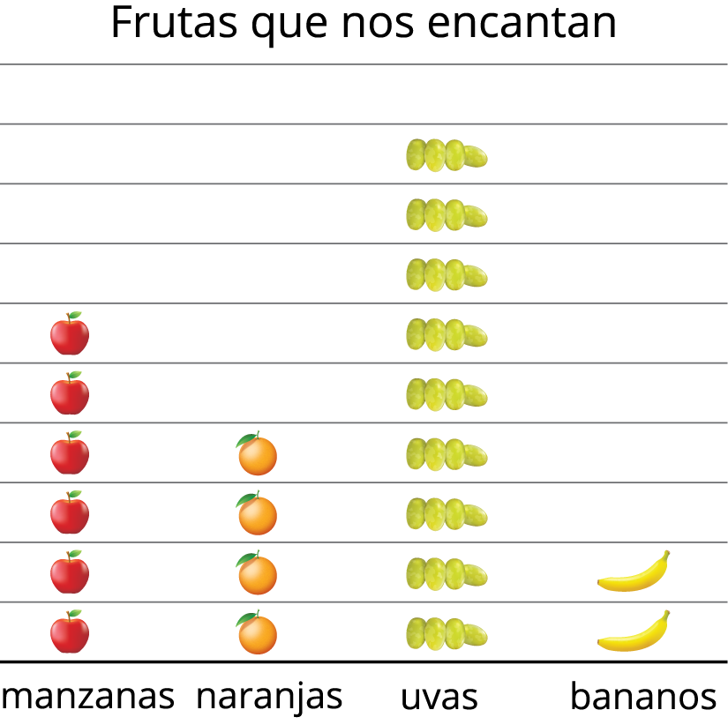
D

10.1: Hagamos gráficas de dibujos
A un grupo de estudiantes de segundo grado les preguntaron: “¿Cuál es su deporte favorito?”. Sus respuestas se muestran en esta gráfica de dibujos.
Representa en una gráfica de dibujos los datos que se muestran en tu tabla.
Tabla # _______

10.2: Dibujemos gráficas de barras
A un grupo de estudiantes les preguntaron: “¿Qué fruta les encanta comer?”. Sus respuestas se muestran en esta gráfica de barras.
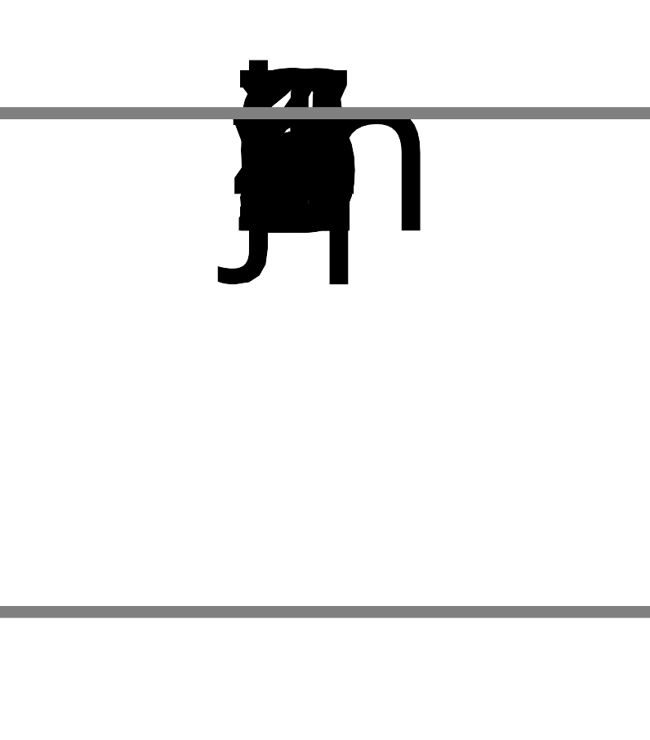
Representa en una gráfica de barras los datos que se muestran en tu tabla.
Tabla # _______
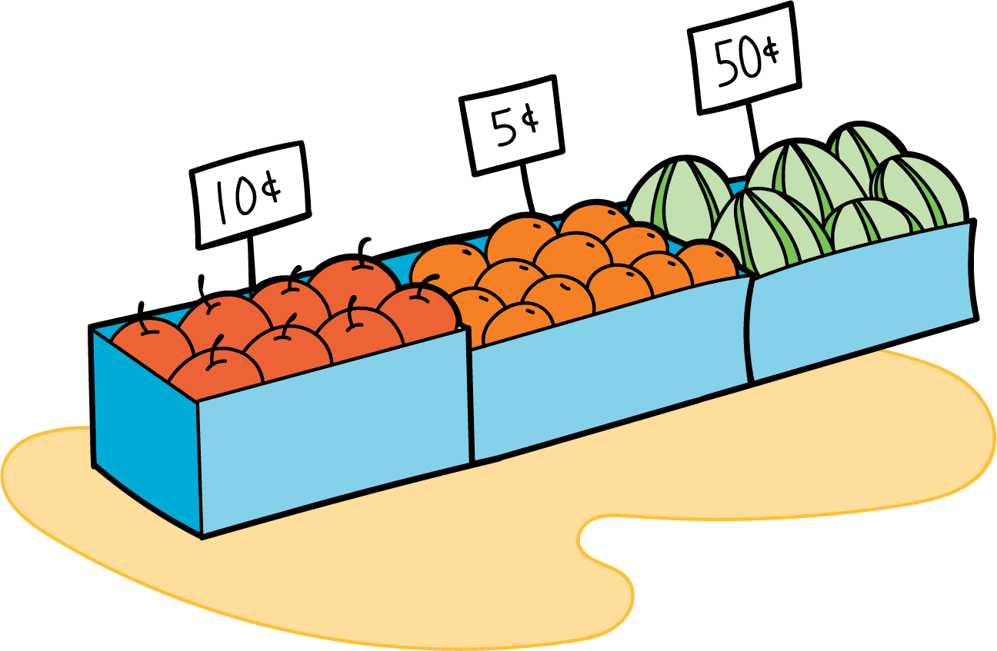
© CC BY 2021 Illustrative Mathematics®

